**TRƯỜNG ĐẠI HỌC BÁCH KHOA HÀ NỘI**

**VIỆN CÔNG NGHỆ THÔNG TIN VÀ TRUYỀN THÔNG**

──────── * ────────



**BÁO CÁO**

Bài 2

**GIAO TIẾP SỬ DỤNG GIAO THỨC MQTT**

|  |  |
| --- | --- |
| **Sinh viên thực hiện** | **Mã số sinh viên** |
| Đỗ Anh Linh | 20194314 |
| Giảng viên hướng dẫn | TS. Phạm Ngọc Hưng |

***Hà Nội, tháng 11 năm 2022***

**Bài 2: Giao tiếp sử dụng giao thức MQTT**

**Yêu cầu:** Viết chương trình (bằng ngôn ngữ tùy ý: C#, Java, python) thực hiện

- Sử dụng ngôn ngữ Python.

- Sử dụng Module: time, paho.mqtt.client

**1. Tổng quan:**

- Gửi (publish) dữ liệu lên MQTT broker: **tcp://broker.emqx.io:1883**

- Đóng gói dữ liệu bằng JSON.

- Nhận (subscribe) dữ liệu từ broker.

- Sử dụng công cụ MQTTX để kiểm tra kết quả chạy chương trình.

**2. Lập trình chương trình:**

a. Khởi tạo mqtt_client và kết nối tới Broker

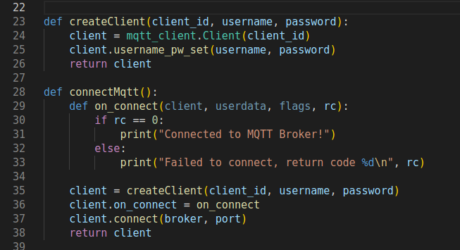

b. publish.py

- Khai báo các tham số

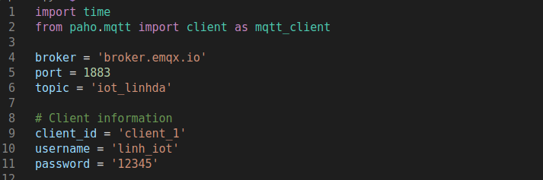

- JSON body:

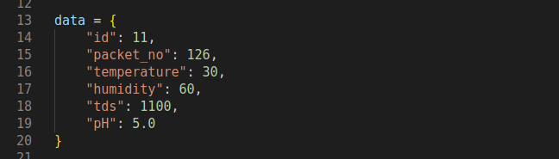

- Publish data đóng gói dưới dạng JSON và gửi lên Broker

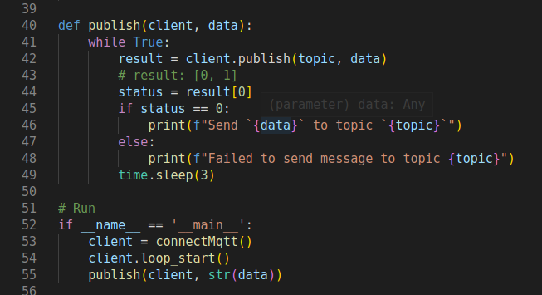

c. subscribe.py

- Khai báo các tham số

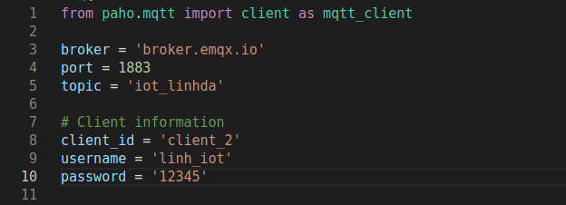

- Subscribe và nhận dữ liệu

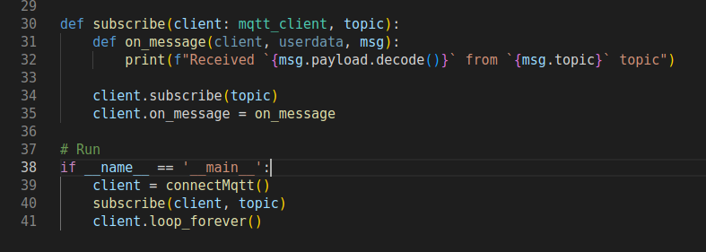

**3. Kiểm thử và kiểm tra trên MQTTX**

- Kiểm thử:

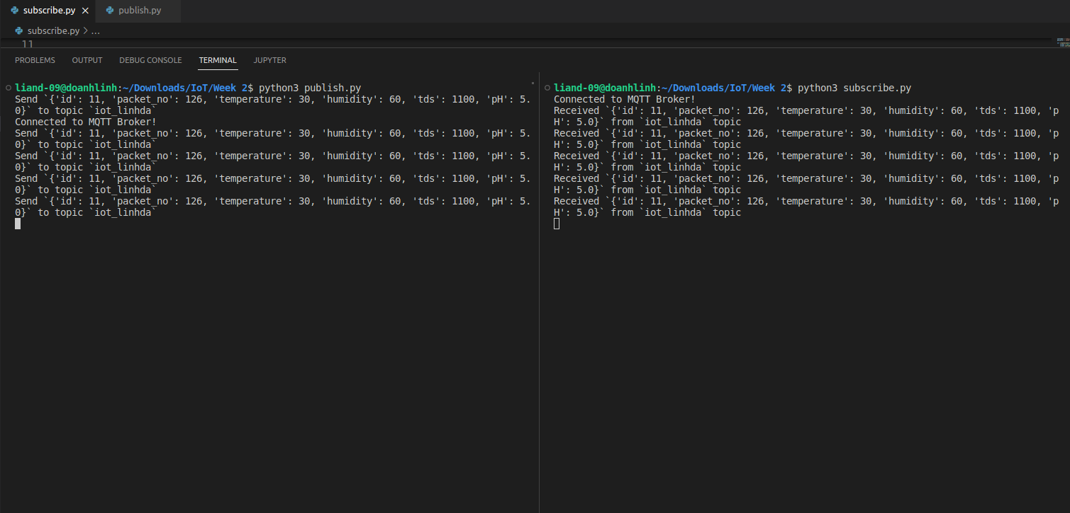

Khi Publish dữ liệu đến Broker thì Subscribe và nhận được dữ liệu với topic “iot_linhda”.

- Kiểm tra trên MQTTX

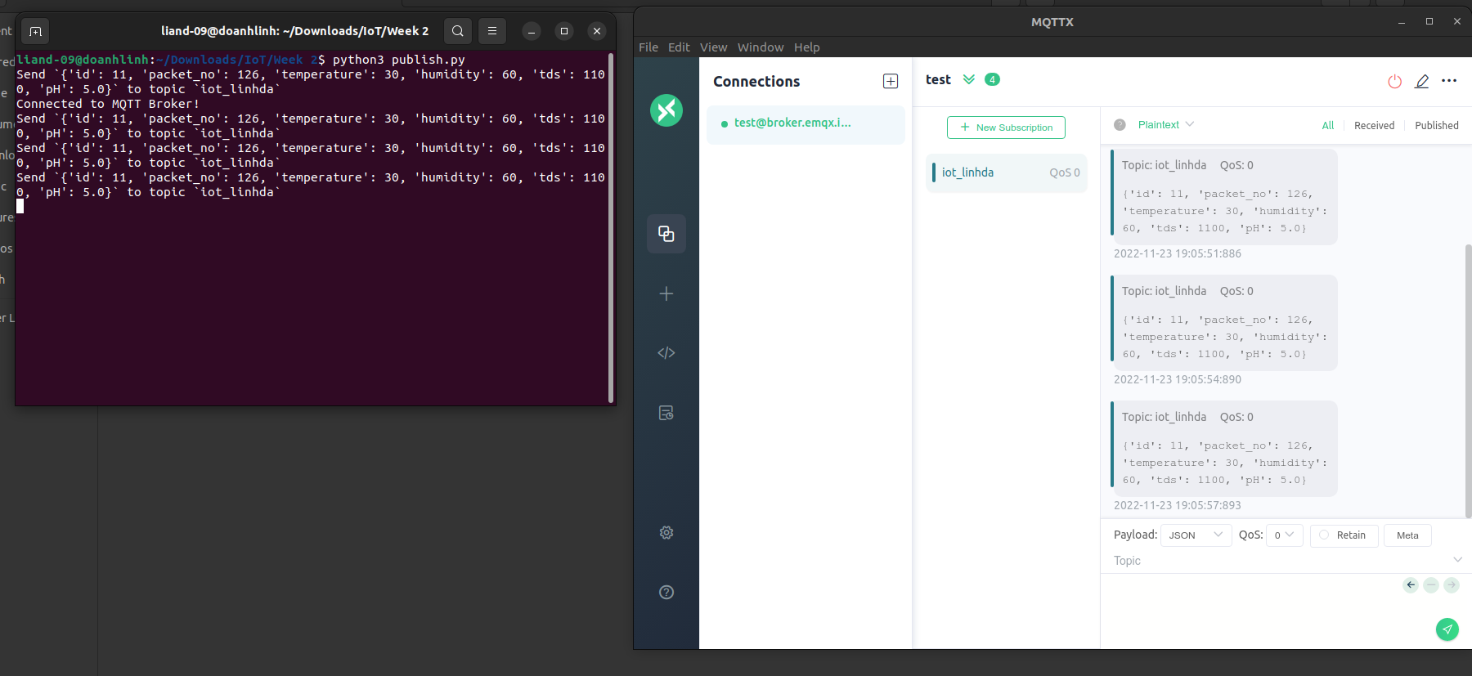

Khởi tạo 1 connection “test” và kiểm tra subscription với topic “iot_linhda” thì nhận được dữ liệu.